МИНИСТЕРСТВО НАУКИ И ВЫСШЕГО ОБРАЗОВАНИЯ РОССИЙСКОЙ ФЕДЕРАЦИИ

Федеральное государственное бюджетное образовательное учреждение высшего образования

«Казанский национальный исследовательский технический университет

им. А.Н. Туполева – КАИ»

Институт компьютерных технологий и защиты информации

Отделение СПО ИКТЗИ (Колледж информационных технологий)

ЛАБОРАТОРНАЯ РАБОТА №3

по дисциплине

Разработка программных модулей

Тема: «Пользовательские элементы в WPF-приложениях»

Работу выполнил

Студент гр.4335

Желваков А. С.

Принял

Преподаватель Лоповок Е.Е.

Казань 2024

**Результат выполнения работы**

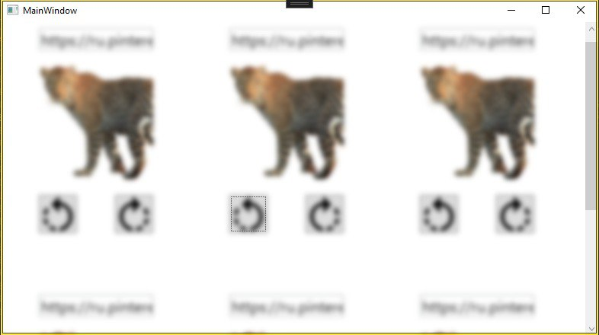Рис. 1.1 – Выполнение первого задания

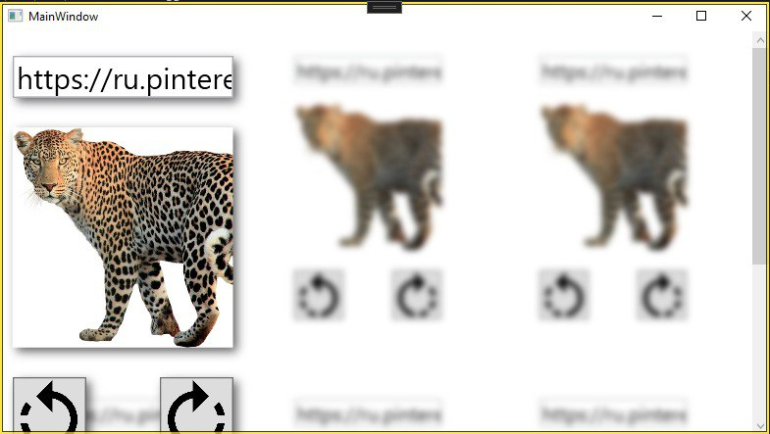Рис. 1.2 - Выполнение первого задания

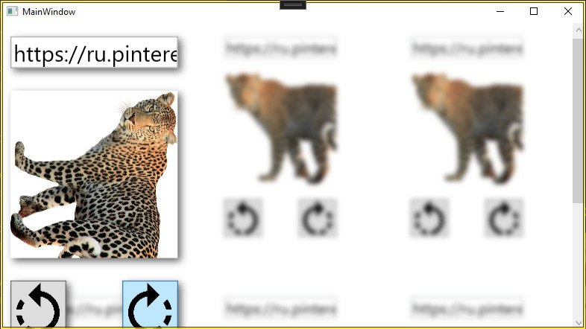Рис. 1.3 - Выполнение первого задания

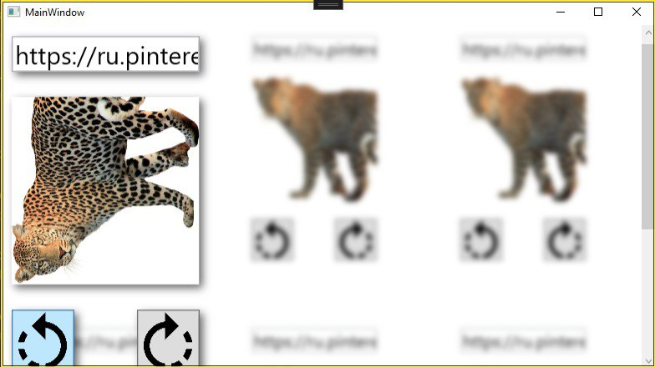Рис. 1.4 - Выполнение первого задания

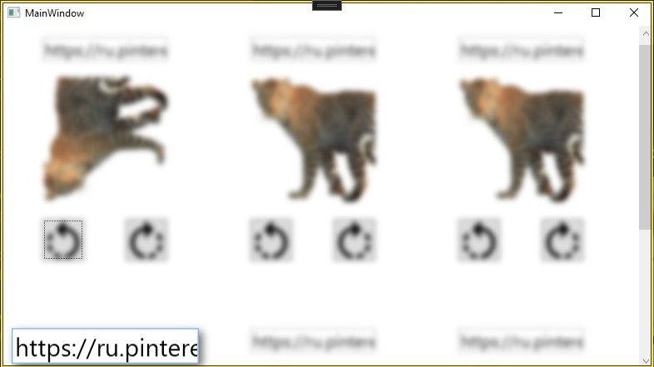Рис. 1.5 - Выполнение первого задания

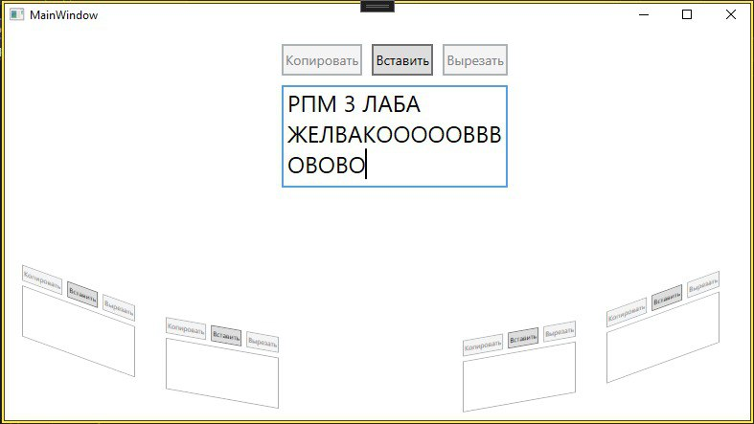Рис. 2 – Выполнение второго задания

**Листинг**

*1 задание*

Xaml

|  |
| --- |
| <Window x:Class="WpfApp1.MainWindow"  xmlns="http://schemas.microsoft.com/winfx/2006/xaml/presentation"  xmlns:x="http://schemas.microsoft.com/winfx/2006/xaml"  xmlns:d="http://schemas.microsoft.com/expression/blend/2008"  xmlns:mc="http://schemas.openxmlformats.org/markup-compatibility/2006"  xmlns:local="clr-namespace:WpfApp1"  mc:Ignorable="d"  Title="MainWindow" Height="450" Width="800">  <Window.Resources>  <Style TargetType="{x:Type StackPanel}" x:Key="Blur">  <Setter Property="Width" Value="200"/>  <Setter Property="Height" Value="300"/>  <Setter Property="Margin" Value="25"/>  <Setter Property="Effect">  <Setter.Value>  <BlurEffect Radius="10"/> <!-- Эффект размытия с радиусом 10 -->  </Setter.Value>  </Setter>  <Setter Property="RenderTransform">  <Setter.Value>  <ScaleTransform CenterX="100"/> <!-- Трансформация с масштабированием -->  </Setter.Value>  </Setter>    <Style.Triggers>  <Trigger Property="IsMouseOver" Value="True">  <Setter Property="Panel.ZIndex" Value="99"/> <!-- Установка ZIndex, если мышь находилась над панелью -->  </Trigger>  <EventTrigger RoutedEvent="MouseEnter">  <BeginStoryboard>  <Storyboard>  <DoubleAnimation  Storyboard.TargetProperty="Effect.(BlurEffect.Radius)"  To="0" Duration="0:0:0.2"/> <!-- Анимация, уменьшающая эффект размытия до нуля -->  <DoubleAnimation  Storyboard.TargetProperty="RenderTransform.ScaleX"  To="1.5" Duration="0:0:0.5"/> <!-- Увеличение масштаба по X -->  <DoubleAnimation  Storyboard.TargetProperty="RenderTransform.ScaleY"  To="1.5" Duration="0:0:0.5"/> <!-- Увеличение масштаба по Y -->  </Storyboard>  </BeginStoryboard>  </EventTrigger>    <EventTrigger RoutedEvent="MouseLeave">  <BeginStoryboard>  <Storyboard>  <DoubleAnimation  Storyboard.TargetProperty="Effect.(BlurEffect.Radius)"  To="10" Duration="0:0:0.2"/> <!-- Восстановление эффекта размытия -->  <DoubleAnimation  Storyboard.TargetProperty="RenderTransform.ScaleX"  To="1"/> <!-- Сброс масштаба по X -->  <DoubleAnimation  Storyboard.TargetProperty="RenderTransform.ScaleY"  To="1"/> <!-- Сброс масштаба по Y -->  </Storyboard>  </BeginStoryboard>  </EventTrigger>  </Style.Triggers>  </Style>  <Style TargetType="{x:Type StackPanel}" x:Key="Shadow">  <Setter Property="Effect">  <Setter.Value>  <DropShadowEffect  BlurRadius="10"  ShadowDepth="0"  Opacity="0.0" /> <!-- Начальные параметры для эффекта тени: степень размытия,  расстояние тени от элемента,степень непрозрачности тени -->  </Setter.Value>  </Setter>    <Style.Triggers>  <EventTrigger RoutedEvent="MouseEnter">  <BeginStoryboard>  <Storyboard>  <DoubleAnimation  Storyboard.TargetProperty="Effect.(DropShadowEffect.Opacity)"  To="0.6" Duration="0:0:0.2"/> <!-- Тень становится непрозрачной при наведении -->  <DoubleAnimation  Storyboard.TargetProperty="Effect.ShadowDepth"  To="4" Duration="0:0:0.2"/> <!-- Установка глубины тени -->  </Storyboard>  </BeginStoryboard>  </EventTrigger>    <EventTrigger RoutedEvent="MouseLeave">  <BeginStoryboard>  <Storyboard>  <DoubleAnimation  Storyboard.TargetProperty="Effect.(DropShadowEffect.Opacity)"  To="0.0" Duration="0:0:0.2"/> <!-- Убираем тень при уходе мыши -->  <DoubleAnimation  Storyboard.TargetProperty="Effect.ShadowDepth"  To="0" Duration="0:0:0.2"/> <!-- Сброс глубины тени -->  </Storyboard>  </BeginStoryboard>  </EventTrigger>  </Style.Triggers>  </Style>  </Window.Resources>  <Grid>  <ScrollViewer VerticalScrollBarVisibility="Auto">  <WrapPanel>  <StackPanel Style="{StaticResource Blur}">  <StackPanel Style="{StaticResource Shadow}">  <local:Card x:Name="img1"/>  </StackPanel>  </StackPanel>  <StackPanel Style="{StaticResource Blur}">  <StackPanel Style="{StaticResource Shadow}">  <local:Card x:Name="img2"/>  </StackPanel>  </StackPanel>  <StackPanel Style="{StaticResource Blur}">  <StackPanel Style="{StaticResource Shadow}">  <local:Card x:Name="img3"/>  </StackPanel>  </StackPanel>  <StackPanel Style="{StaticResource Blur}">  <StackPanel Style="{StaticResource Shadow}">  <local:Card x:Name="img4"/>  </StackPanel>  </StackPanel>  <StackPanel Style="{StaticResource Blur}">  <StackPanel Style="{StaticResource Shadow}">  <local:Card x:Name="img5"/>  </StackPanel>  </StackPanel>  <StackPanel Style="{StaticResource Blur}">  <StackPanel Style="{StaticResource Shadow}">  <local:Card x:Name="img6"/>  </StackPanel>  </StackPanel>  </WrapPanel>  </ScrollViewer>  </Grid>  </Window> |

CS

|  |
| --- |
| using System;  using System.Collections.Generic;  using System.Linq;  using System.Text;  using System.Threading.Tasks;  using System.Windows;  using System.Windows.Controls;  using System.Windows.Data;  using System.Windows.Documents;  using System.Windows.Input;  using System.Windows.Media;  using System.Windows.Media.Imaging;  using System.Windows.Navigation;  using System.Windows.Shapes;    namespace WpfApp1  {  /// <summary>  /// Логика взаимодействия для MainWindow.xaml  /// </summary>  public partial class MainWindow : Window  {  public MainWindow()  {  InitializeComponent();  img1.Image.Source = new BitmapImage(new Uri("C:\\Users\\Арсений\\Desktop\\3 лаба\\WpfApp1\\WpfApp1\\Resources\\фон.jpg"));  img2.Image.Source = new BitmapImage(new Uri("C:\\Users\\Арсений\\Desktop\\3 лаба\\WpfApp1\\WpfApp1\\Resources\\фон.jpg"));  img3.Image.Source = new BitmapImage(new Uri("C:\\Users\\Арсений\\Desktop\\3 лаба\\WpfApp1\\WpfApp1\\Resources\\фон.jpg"));  img4.Image.Source = new BitmapImage(new Uri("C:\\Users\\Арсений\\Desktop\\3 лаба\\WpfApp1\\WpfApp1\\Resources\\фон.jpg"));  img5.Image.Source = new BitmapImage(new Uri("C:\\Users\\Арсений\\Desktop\\3 лаба\\WpfApp1\\WpfApp1\\Resources\\фон.jpg"));  img6.Image.Source = new BitmapImage(new Uri("C:\\Users\\Арсений\\Desktop\\3 лаба\\WpfApp1\\WpfApp1\\Resources\\фон.jpg"));  img1.Textbox.Text = "https://ru.pinterest.com/pin/847521223657116135/";  img2.Textbox.Text = "https://ru.pinterest.com/pin/847521223657116135/";  img3.Textbox.Text = "https://ru.pinterest.com/pin/847521223657116135/";  img4.Textbox.Text = "https://ru.pinterest.com/pin/847521223657116135/";  img5.Textbox.Text = "https://ru.pinterest.com/pin/847521223657116135/";  img6.Textbox.Text = "https://ru.pinterest.com/pin/847521223657116135/";    }  }  } |

Card.xaml

|  |
| --- |
| <UserControl x:Class="WpfApp1.Card"  xmlns="http://schemas.microsoft.com/winfx/2006/xaml/presentation"  xmlns:x="http://schemas.microsoft.com/winfx/2006/xaml"  xmlns:mc="http://schemas.openxmlformats.org/markup-compatibility/2006"  xmlns:d="http://schemas.microsoft.com/expression/blend/2008"  xmlns:local="clr-namespace:WpfApp1"  mc:Ignorable="d"  d:DesignHeight="450" d:DesignWidth="800">  <Grid>  <Grid.ColumnDefinitions>  <ColumnDefinition/>  <ColumnDefinition/>  </Grid.ColumnDefinitions>  <Grid.RowDefinitions>  <RowDefinition/>  <RowDefinition Height="2*"/>  <RowDefinition/>  </Grid.RowDefinitions>    <TextBox x:Name="Textbox" Width="150" HorizontalAlignment="Center" VerticalAlignment="Bottom" Grid.ColumnSpan="2" FontSize="20" IsReadOnly="True" Margin="0 0 0 20"/>    <Image Grid.Row="1" Grid.ColumnSpan="2" Width="150" Height="150" Stretch="UniformToFill" x:Name="Image">  <Image.RenderTransform>  <RotateTransform  x:Name="ImageRotateTransform" CenterX="75" CenterY="75"/>  </Image.RenderTransform>  </Image>    <Button x:Name="btnLeft" Width="50" Height="50" Grid.Row="2" Margin="0 20 0 0">  <Image Source="C:\Users\Арсений\Desktop\3 лаба\WpfApp1\WpfApp1\Resources\лево.png"/>  <Button.Triggers>  <EventTrigger RoutedEvent="Button.Click">  <BeginStoryboard>  <Storyboard>  <DoubleAnimation Storyboard.TargetName="ImageRotateTransform"  Storyboard.TargetProperty="Angle"  By="-90" Duration="0:0:0.2"/>  </Storyboard>  </BeginStoryboard>  </EventTrigger>  </Button.Triggers>  </Button>    <Button x:Name="btnRight" Grid.Row="2" Grid.Column="1" Width="50" Height="50" Margin="0 20 0 0">  <Image Source="C:\Users\Арсений\Desktop\3 лаба\WpfApp1\WpfApp1\Resources\право.png"/>  <Button.Triggers>  <EventTrigger RoutedEvent="Button.Click">  <BeginStoryboard>  <Storyboard>  <DoubleAnimation Storyboard.TargetName="ImageRotateTransform"  Storyboard.TargetProperty="Angle"  By="90" Duration="0:0:0.2"/>  </Storyboard>  </BeginStoryboard>  </EventTrigger>  </Button.Triggers>  </Button>  </Grid>  </UserControl> |

*2 задание*

Xaml

|  |
| --- |
| <Window x:Class="WpfApp1.MainWindow"  xmlns="http://schemas.microsoft.com/winfx/2006/xaml/presentation"  xmlns:x="http://schemas.microsoft.com/winfx/2006/xaml"  xmlns:d="http://schemas.microsoft.com/expression/blend/2008"  xmlns:mc="http://schemas.openxmlformats.org/markup-compatibility/2006"  xmlns:local="clr-namespace:WpfApp1"  mc:Ignorable="d"  Title="MainWindow" Height="450" Width="800">  <Window.Resources>  <Storyboard x:Key="Center"> <!-- Анимация для перемещения изображения в центр окна -->  <DoubleAnimation  Storyboard.TargetProperty="(Canvas.Left)"  To="290" Duration="0:0:0.5"/> <!-- Перемещаем по оси X -->  <DoubleAnimation  Storyboard.TargetProperty="(Canvas.Top)"  To="5" Duration="0:0:0.5"/> <!-- Перемещаем по оси Y -->  <DoubleAnimation  Storyboard.TargetProperty="RenderTransform.Children[1].ScaleX"  To="2"  Duration="0:0:0.5"/> <!-- Масштабируем по оси X -->  <DoubleAnimation  Storyboard.TargetProperty="RenderTransform.Children[1].ScaleY"  To="2"  Duration="0:0:0.5"/> <!-- Масштабируем по оси Y -->  <DoubleAnimation  Storyboard.TargetProperty="RenderTransform.Children[0].AngleY"  To="0" Duration="0:0:0.5"/> <!-- Убираем наклон по оси Y -->  </Storyboard>    <Storyboard x:Key="Original"> <!-- Анимация для возврата изображения на исходные координаты -->  <DoubleAnimation  Storyboard.TargetProperty="(Canvas.Left)"  Duration="0:0:0.5"/> <!-- Возвращаем исходное значение по оси X -->  <DoubleAnimation  Storyboard.TargetProperty="(Canvas.Top)"  Duration="0:0:0.5"/> <!-- Возвращаем исходное значение по оси Y -->  <DoubleAnimation  Storyboard.TargetProperty="RenderTransform.Children[1].ScaleX"  Duration="0:0:0.5"/> <!-- Восстанавливаем масштаб по оси X -->  <DoubleAnimation  Storyboard.TargetProperty="RenderTransform.Children[1].ScaleY"  Duration="0:0:0.5"/> <!-- Восстанавливаем масштаб по оси Y -->  <DoubleAnimation  Storyboard.TargetProperty="RenderTransform.Children[0].AngleY"  Duration="0:0:0.5"/> <!-- Восстанавливаем исходный наклон по Y -->  </Storyboard>    <!--Children: Это свойство TransformGroup, представляющее массив всех преобразований, применяемых к текущему элементу.  Используя RenderTransform.Children[index], мы можем обращаться к конкретному преобразованию. В вашем случае:  Children[0] — это SkewTransform, который наклоняет элемент  Children[1] — это ScaleTransform, который масштабирует элемент-->    <Style TargetType="{x:Type StackPanel}">  <Setter Property="Width" Value="120"/>  <Setter Property="Height" Value="80"/>    <!-- Устанавливаем триггеры для анимации -->  <Style.Triggers>  <EventTrigger RoutedEvent="GotFocus"> <!-- С событием фокуса -->  <BeginStoryboard Storyboard="{StaticResource Center}"/>  </EventTrigger>  <EventTrigger RoutedEvent="LostFocus"> <!-- С событием потери фокуса -->  <BeginStoryboard Storyboard="{StaticResource Original}"/>  </EventTrigger>  </Style.Triggers>  </Style>  </Window.Resources>    <Canvas x:Name="MainCanvas">    <StackPanel Canvas.Left="20" Canvas.Top="240">  <StackPanel.RenderTransform>  <TransformGroup>  <SkewTransform AngleY="20"/> <!-- Наклон по Y -->  <ScaleTransform/> <!-- Масштаб -->  </TransformGroup>  </StackPanel.RenderTransform>  <local:UserControl1/>  </StackPanel>    <StackPanel Canvas.Left="170" Canvas.Top="295">  <StackPanel.RenderTransform>  <TransformGroup>  <SkewTransform AngleY="10"/>  <ScaleTransform/>  </TransformGroup>  </StackPanel.RenderTransform>  <local:UserControl1/>  </StackPanel>    <StackPanel Canvas.Left="325" Canvas.Top="320">  <StackPanel.RenderTransform>  <TransformGroup>  <SkewTransform/>  <ScaleTransform/>  </TransformGroup>  </StackPanel.RenderTransform>  <local:UserControl1/>  </StackPanel>    <StackPanel Canvas.Left="480" Canvas.Top="320">  <StackPanel.RenderTransform>  <TransformGroup>  <SkewTransform AngleY="-10"/>  <ScaleTransform/>  </TransformGroup>  </StackPanel.RenderTransform>  <local:UserControl1/>  </StackPanel>    <StackPanel Canvas.Left="630" Canvas.Top="290">  <StackPanel.RenderTransform>  <TransformGroup>  <SkewTransform AngleY="-20"/>  <ScaleTransform/>  </TransformGroup>  </StackPanel.RenderTransform>  <local:UserControl1/>  </StackPanel>  </Canvas>  </Window> |

User_control.xaml

|  |
| --- |
| <UserControl x:Class="WpfApp1.UserControl1"  xmlns="http://schemas.microsoft.com/winfx/2006/xaml/presentation"  xmlns:x="http://schemas.microsoft.com/winfx/2006/xaml"  xmlns:mc="http://schemas.openxmlformats.org/markup-compatibility/2006"  xmlns:d="http://schemas.microsoft.com/expression/blend/2008"  xmlns:local="clr-namespace:WpfApp1"  mc:Ignorable="d"  d:DesignHeight="450" d:DesignWidth="800">    <UserControl.Resources>  <Style x:Key="TextRedactor" TargetType="{x:Type Grid}">  <Setter Property="Width" Value="118"/>  <Setter Property="Height" Value="80"/>  </Style>    <Style TargetType="{x:Type Button}">  <Setter Property="Margin" Value="0 5 0 5"/>  </Style>  </UserControl.Resources>  <Grid Style="{StaticResource TextRedactor}">  <Grid.RowDefinitions>  <RowDefinition/>  <RowDefinition Height="2*"/>  </Grid.RowDefinitions>  <Grid.ColumnDefinitions>  <ColumnDefinition Width="auto"/>  <ColumnDefinition Width="auto"/>  <ColumnDefinition Width="auto"/>  </Grid.ColumnDefinitions>  <Button HorizontalAlignment="Left" Content="Копировать" FontSize="7" Command="Copy" CommandTarget="{Binding ElementName=textBoxEditor}"/>  <Button HorizontalAlignment="Center" Grid.Column="1" Margin="5" Content="Вставить" FontSize="7" Command="Paste" CommandTarget="{Binding ElementName=textBoxEditor}"/>  <Button HorizontalAlignment="Right" Grid.Column="2" Content="Вырезать" FontSize="7" Command="Cut" CommandTarget="{Binding ElementName=textBoxEditor}"/>  <TextBox Grid.Row="1" Grid.ColumnSpan="3" x:Name="textBoxEditor" TextWrapping="Wrap" AcceptsReturn="True" Width="118"/>  </Grid>  </UserControl> |